**ĐỀ 3**

**Bài 1**. Giải các phương trình sau:

a) 

b) 

c)

d) 

**Bài 2.** Giải các bất phương trình sau và biểu diễn tập nghiệm trên trục số:

a) 

b) 

**Bài 3**. Giải bài toán bằng cách lập phương trình:

Lúc 7 giờ sáng, một người đi xe đạp khởi hành từ A với vận tốc 10km/h. Sau đó lúc 8 giờ 40 phút, một người đi xe máy từ A đuổi theo với vận tốc 30km/h. Hỏi hai người gặp nhau lúc mấy giờ

**Bài 4**. Kim tự tháp là niềm tự hào của người dân Ai Cập. Để tính được chiều cao gần đúng của kim tự tháp, người ta làm như sau: đầu tiên cắm 1 cây cọc cao 1m vuông góc với mặt đất và đo được bóng cọc trên mặt đất là 1.5m và khi đó chiều dài bóng của Kim tự tháp trên mặt đất là 208,2m. Hỏi Kim tự tháp cao bao nhiêu m?

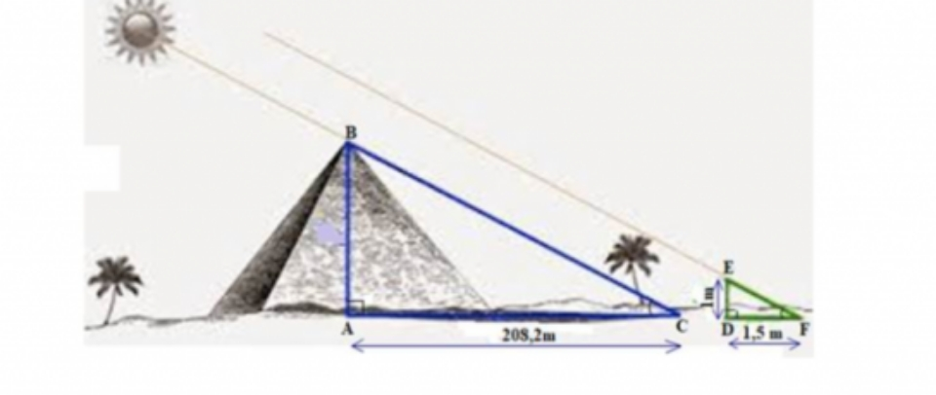

**Bài 5**. Cho ∆ABC vuông tại A (AB < AC). Vẽ đường cao AH và đường phân giác BE của ∆ABC

1. Chứng minh ∆ABC ~ ∆HBA và AB2 = BH.BC
2. Gọi I là hình chiếu của C trên đường thẳng BE, N là giao điểm của BA và CI. Chứng minh IC2 = IE.IB
3. Qua E vẽ đường thẳng vuông góc với BI, trên đường thẳng này lấy điểm M sao cho IA = IM. Chứng minh ∆BMI vuông.

**Hết**